اقتراح وضعيات انطلاق شاملة بحسب المقاطع التعلمية
في ميدان الفضاء والهندسة
المقطع التعلمي : إنجاز مماثلات أشكال مستوية بسيطة
وضعية انطلاق شاملة :نقاط التقاطع
الموضوع 1 : أرسم 10 قطع مستقيم بـ 20نقطة تقاطع بالضبط
أرسم 10 أنصاف مستقيمات بـ 20نقطة تقاطع بالضبط
أرسم 10 مستقيمات بـ 20نقطة تقاطع بالضبط
الموضوع 2 : أرسم بعض النقاط على ورقة بيضاء
- كم قطعة مستقيم يمكن إنشاؤها من نقطتين متمايزتين من بين النقاط السابقة
- من المعلوم أنه من نقطة واحدة فقط لا يمكن إنشاء أي قطعة مستقيم، ومن نقطتين مختلفتين يمكن إنشاء قطعة مستقيم واحدة ، ومن ثلاث نقاط مختلفة يمكن إنشاء ثلاث قطع مستقيم .
- أجب عن الأسئلة التالية إنطلااقا من 4 ثم 5 ،6، 12، 20 ، 108 نقطة كم يمكن إنشاء قطعة مستقيم ؟
المقطع التعلمي : الزوايا
وضعية انطلاق شاملة: الدائرتين والمستطيل
- نفرض وجود دائرتين ومستطيل كيفية، كيف تضع المستطيل والدائرتين للحصول على أكبر عدد ممكن من النقاط.
وضعية انطلاق شاملة: إنشاء مثلث
كيف يمكن إنشاء مثلث ABC اذا علمت ان :$\hat{ACB}=110°$ و $\hat{ABC}=40°$
ومحيط مثلث هو $P=15 cm$؟
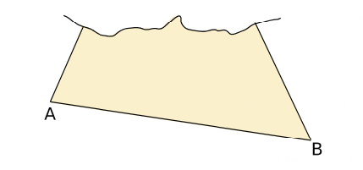
المقطع التعلمي : التناظر المحوري
وضعية انطلاق شاملة :الورقة الممزقة
إليك مثلث ABC مرسوم على ورقة مزق جزء منها حسب الرسم المقابل
يجب عليك نقطة تلاقي محاوره دون خروج الرسم عن الورقة
ملاحظة : يمكنك إنشاء المحاور الثلاثة لمثلث آخر كاملا داخل هذه الورقة .

Belhocine : https://prof27math.weebly.com/
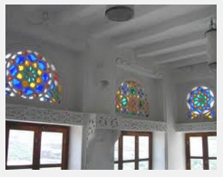
وضعية انطلاق شاملة : النوافذ المزخرفة المكسورة
تزين نوافذ المساجد بالزجاج الملون بعدة ألوان مختلفة (انظر الصورة المقابلة).
طلب قيّم مسجد من حرفي ترقيع زجاج نافذة مكسرة والتي هي على شكل قرص قطره بشرط الاحتفاظ بالجزء غير المكسر (انظر الشكل المرفق ).
علمًا أنّ أشكال قطع الزجاج متناظرة بالنسبة الى محور، ساعد الحرفي على تنفيذ المهمة.

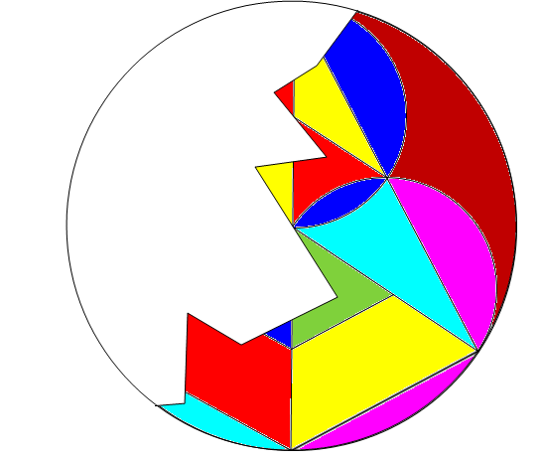

وضعية انطلاق شاملة : محاور تناظر
اليك قائمة إنشاءات :
- شكل هندسي بسيط له محوري تناظر.
- شكل هندسي بسيط آخر له محوري تناظر غير متقاطعين.
- شكل هندسي بسيط له ثلاث محاور تناظر.
- شكل هندسي بسيط له ثلاث محاور تناظر غير متقاطعة.
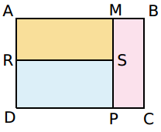
من بين الأشكال السابقة ماهي التي غير قابلة للإنشاء ؟ وثم إنشئ شكلا او عدة اشكال من التي تقبل الإنشاء وعلل عدم إمكانية إنشاء الأخرى .

المقطع التعلمي : محيطات ومساحات سطوح مستوية
وضعية انطلاق شاملة : نقاط التقاطع
إليك المستطيل المقابل حيث : BC=12 cm،AB=17 cm .
- النقاط : R,P,S,R تحدد ثلاثة مستطيلات .
- اين يمكن وضع النقاط حتى تكون للمستطيلات MBCP,RSPD,AMSR نفس المحيط ؟
- اين يمكن وضع النقاط حتى تكون للمستطيلات MBCP,RSPD,AMSR نفس المساحة ؟

Belhocine : https://prof27math.weebly.com/

اقتراح وضعيات انطلاق شاملة بحسب المقاطع التعلمية
في ميدان الأعداد والحساب
المقطع التعلمي : الأعداد الطبيعية
وضعية انطلاق شاملة : صعود السلم
- للصعود سُلَّم (درج) ، نستطيع الصعود بخطوة بها درجة واحدة او بخطوة بها درجتين.
- كم من طريقة(كيفية) لصعود سلم ذا درجة واحدة؟
- كم من طريقة(كيفية) لصعود سلم ذا درجتين؟
- كم من طريقة(كيفية) لصعود سلم ذا ثلاث درجات؟
- كم من طريقة(كيفية) لصعود سلم ذا خمس درجات؟
- كم من طريقة(كيفية) لصعود سلم ذا 17 درجة؟

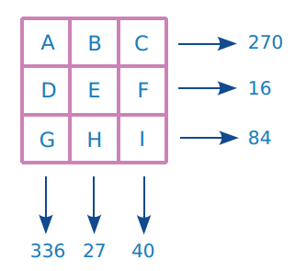
وضعية انطلاق شاملة: جدول جداءات
- ضع مكان كل حرف في الجدول المقابل بعدد من 1 الى 9
حيث: - كل عدد يستعمل مرة واحدة.
- جداء الأعداد في كل سطر وعمود مُشار إليه خارج الجدول.
المقطع التعلمي : الكتابات الكسرية والكتابات العشرية
وضعية انطلاق شاملة : الكسر $\frac{1}{7}$
أعط كتابة عشرية لحاصل قسمة العدد 1 على العدد7
أوجد:
- الرقم الرابع على يمين الفاصلة | - الرقم الرابع عشر بعد الفاصلة
- الرقم الرابع والعشرون على يمين الفاصلة | - الرقم الذي ترتيبه مئة وأربعة بعد الفاصلة
- الرقم الألف واربعة على يمين الفاصلة | - الرقم الذي ترتيبه ألفان وثمانية بعد الفاصلة
المقطع التعلمي : الكتابات الكسرية والكتابات العشرية
وضعية انطلاق شاملة : الجمال 17 (من كتاب سنة 1 ص 82 الطبعة 2004 )
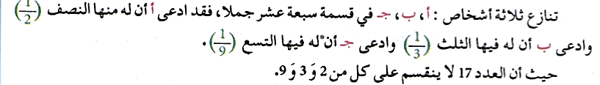
المقطع التعلمي : العمليات على الأعداد العشرية
وضعية انطلاق شاملة: خبرة السميد وخبزة الفرينة
- يدفع عمر للخباز 47.5 DA لشراء خبزتي سميد وخبزة فرينة
ويدقع اقل من المبلغ السابق بـ : 12.5 DA عندما يشتري خبزة سميد وخبزتي فرينة .
- أوجد ثمن خبرة سميد وثمن وخبزة فرينة.
- Belhocine : https://prof27math.weebly.com/

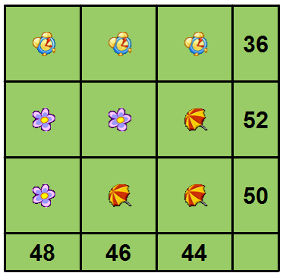
المقطع التعلمي : الحساب الحرفي
وضعية انطلاق شاملة: المنبه المظلة والزهرة
- أوجد ثمن كل من المنبه المظلة والزهرة
- من العلم ان الأعداد في نهاية كل سطر وفي نهاية كل عمود هي مجموع الأثمان .

في ميدان تنظيم المعطيات
المقطع التعلمي : التناسبية
وضعية انطلاق شاملة :عدد المناشير
- إذا كان ستة مناشير تستطيع قطع ستمئة جذع شجرة في ستة أيام.
- خلال كم من يوم يمكن قطع ألف ومئتي جذع شجرة ميته بتسعمئة منشار؟

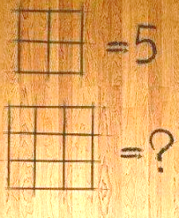
وضعية انطلاق شاملة :عدد المربعات
- في الشكل المقابل كم يوجد من مربع؟ خمسة! بينها.
- كم يوجد من مربع في للجدول الذي به ثلاثة أعمدة وثلاثة أسطر؟
هي اكيد أكثر من 12 مربع! بيها
- كم يوجد من مربع في للجدول الذي به أربع أعمدة وأربع أسطر؟
كم يوجد من مربع في للجدول الذي به 12 عمود و12 سطر؟
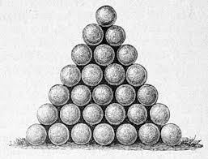
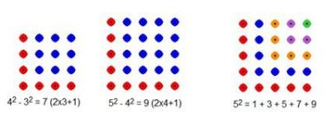
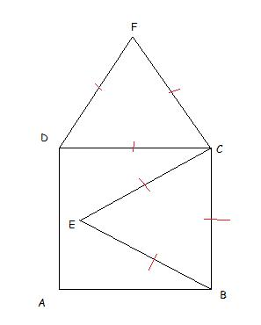
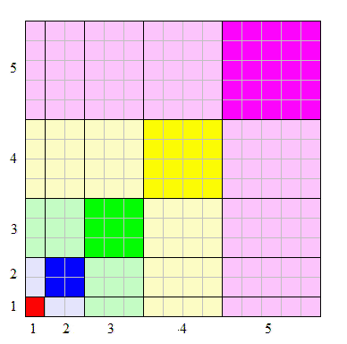
ــــــــــــــــــــــــــــــــــــــــــــــــــــــــــــــــــــــــــــــــــــــــــــــــــــــــــــــــــــــــــــــــــــــــــــــــــــــــــــــــــــــ
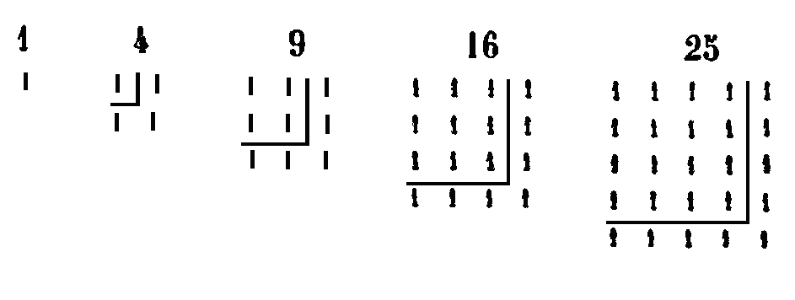
قد توحي لك ذه الصور الي تصور وضعية إنطلاقيه

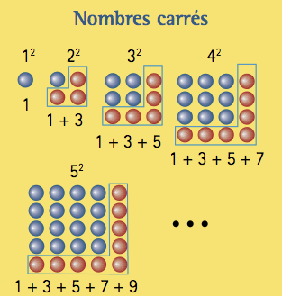
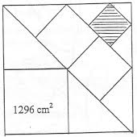
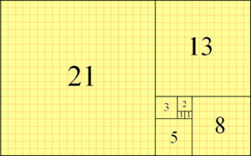

من كتاب السنة 2 ص 206
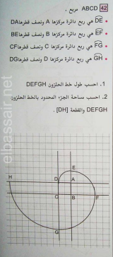

Belhocine : https://prof27math.weebly.com/

